 Ciberseguridad en Entornos de las Tecnologías de la Información
Bastionado de redes y sistemas
TEMA 5
Diseño de redes seguras
Alberto Diéguez Álvarez

Caso práctico 3
Apartado 1: filtrado MAC 4
Apartado 2: implementación IDS 10

Caso práctico
A lo largo de esta unidad, el alumno tendrá que llevar a cabo dos prácticas relacionadas con los temas que se tratan en esta unidad.
Filtrado MAC
El alumno tendrá que configurar en la seguridad wifi de su router el filtrado MAC y añadir a la lista una MAC de un dispositivo que esté a su alcance (móvil, portátil, etc.).
A continuación, desde una distribución Kali u otra linux, virtualizada o nativa, se hará pasar por el dispositivo autorizado modificando su MAC con la aplicación correspondiente y comprobando que se puede conectar. El alumno evidenciará con capturas que ha conseguido conectarse a la red wifi suplantando a un cliente.
Aquellos alumnos que no dispongan de un router donde poder implementar el filtrado MAC, puede crear una MV con Linux y mediante iptables puede realizar el filtrado MAC. Puede establecer un servicio como ssh y realizar el filtrado MAC hacia ese servicio.
IDS
El alumno llevará a cabo un trabajo de investigación que consistirá en desplegar una solución de IDS opensource como SNORT y tras configurarlo, realizará un escaneo con nmap que trate de identificar los servicios para ver cómo se comporta la herramienta.
Para ello necesitará una máquina de ataque que puede ser Kali, y otra máquina para desplegar Snort (puede ser otra distribución Linux o un Windows). Tras desplegar la herramienta, el alumno tendrá que saber dónde se almacenan los logs del IDS para que, una vez lanzado el ataque con nmap, pueda interpretar los resultados.
Recursos:
- Nmap: https://nmap.org/
- Snort: https://www.snort.org/downloads
- Adicionalmente puede instalar la interfaz gráfica snorby para tener un dashboard gráfico: https://github.com/Snorby/snorby
- Filtrado MAC por iptables. https://soyadmin.com/bloquear-debloquear-una-mac-address-usando-iptables/

¿Qué te pedimos que hagas?

Apartado 1: filtrado MAC
El alumno tendrá que configurar en la seguridad wifi de su router el filtrado MAC y añadir a la lista una MAC de un dispositivo que esté a su alcance (móvil, portátil, etc.). A continuación, desde una distribución Kali u otro linux, virtualizada o nativa, se hará pasar por el dispositivo autorizado modificando su MAC con la aplicación correspondiente y comprobando que se puede conectar.
Aquellos alumnos que no dispongan de un router donde poder implementar el filtrado MAC, puede crear una MV con Linux y mediante iptables puede realizar el filtrado MAC. Puede establecer un servicio como ssh y realizar el filtrado MAC hacia ese servicio.

- Utilizo la máquina virtual que he utilizado anteriormente.
Compruebo la MAC de la VM: 08:00:27:1f:b7:23
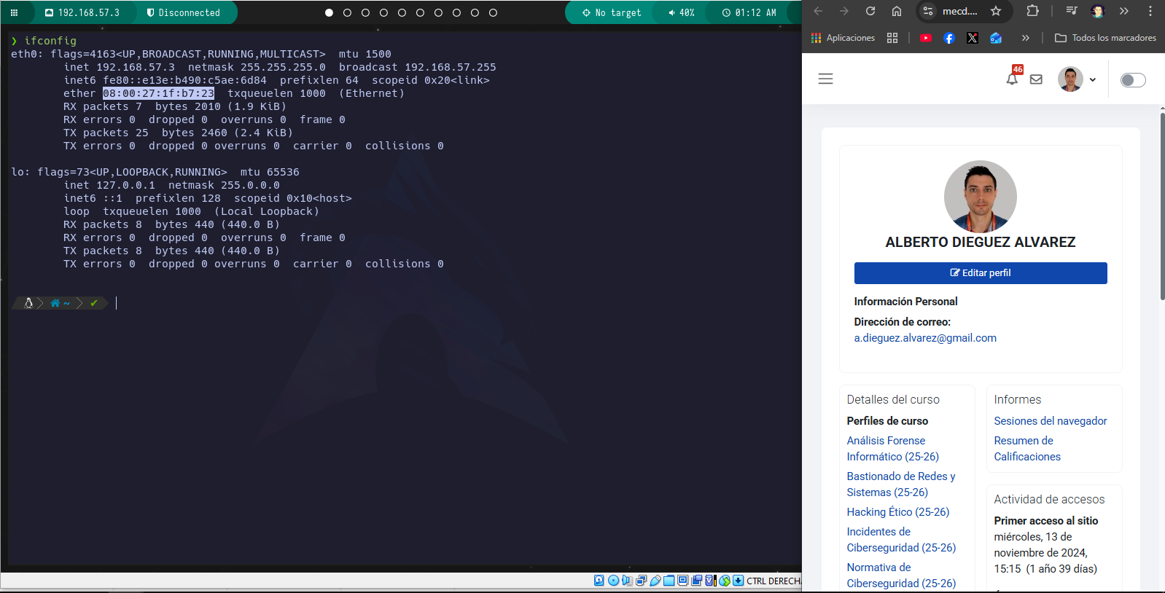
Compruebo que tiene conexión con la IP del router.
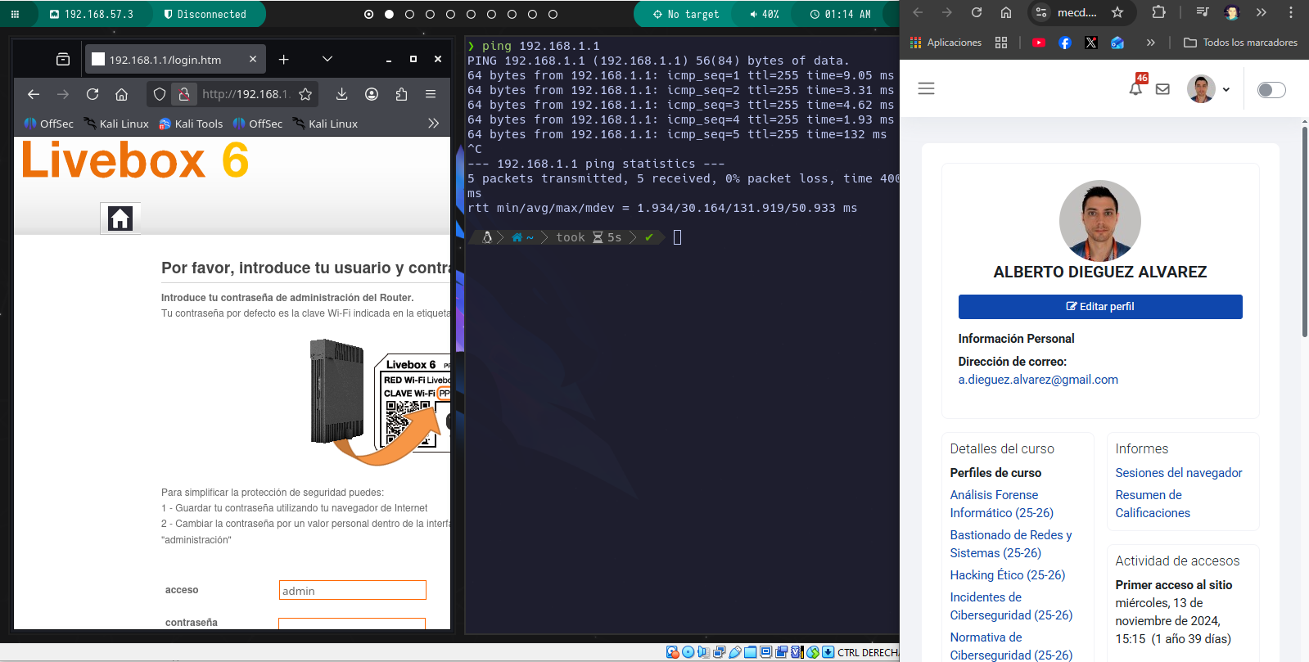
Compruebo la MAC de mi móvil y la busco en el router.
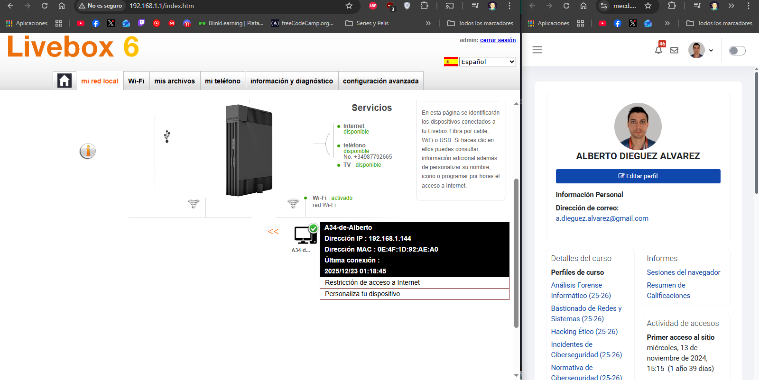

Ahora procedo a aplicar un filtrado con esa MAC.

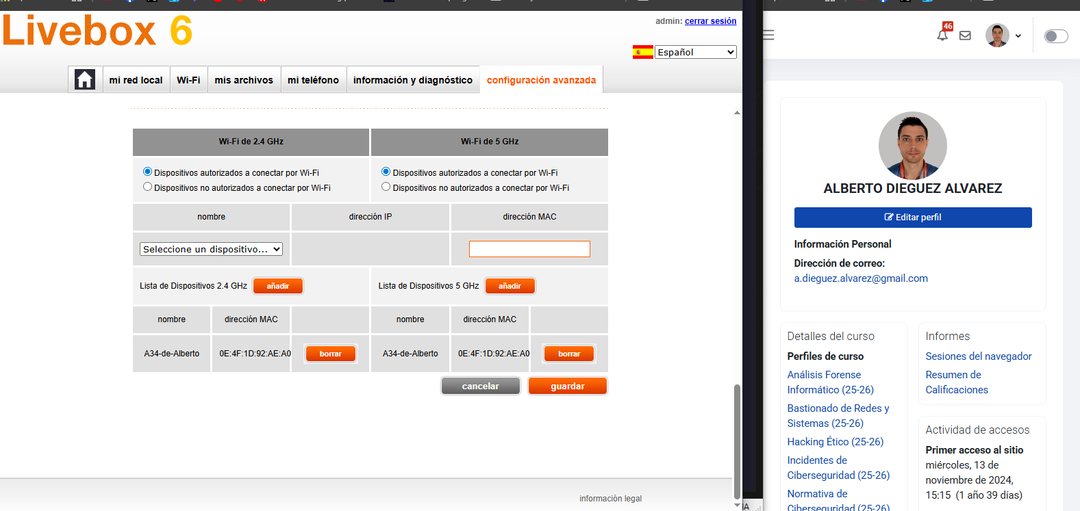

Ahora al hacer ping no tengo internet.
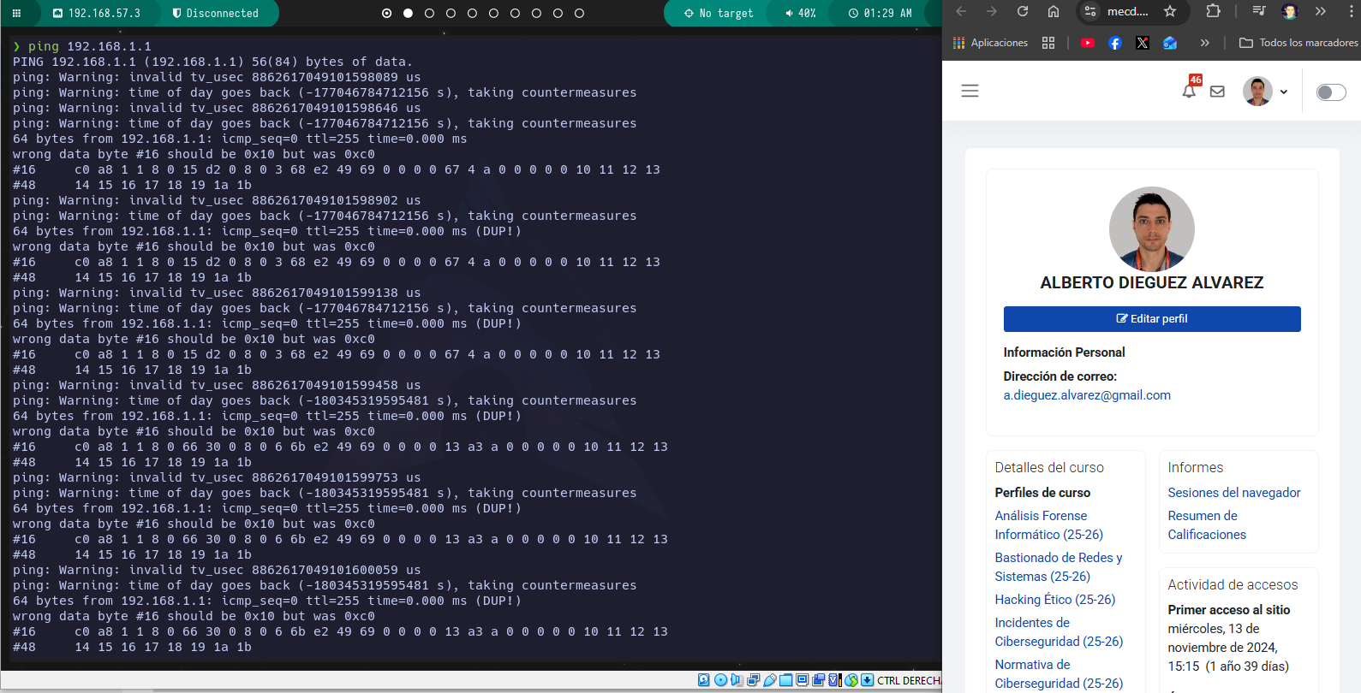

Procedo a cambiar la MAC de mi VM.
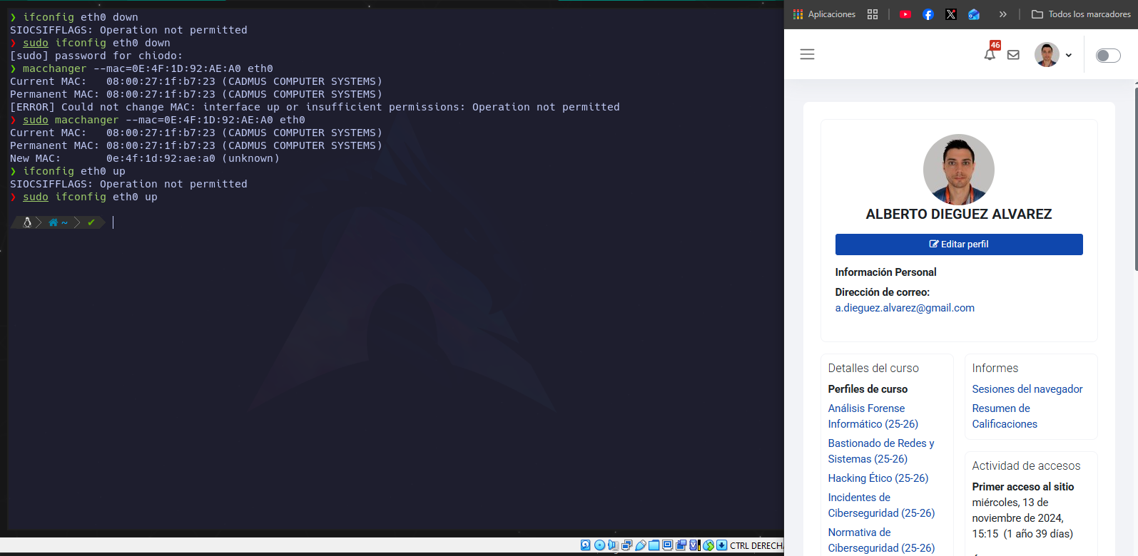

En Linux me daba problemas con el wifi para conectarme, ya que no tengo un usb wifi externo. Procedo a hacerlo en Windows.
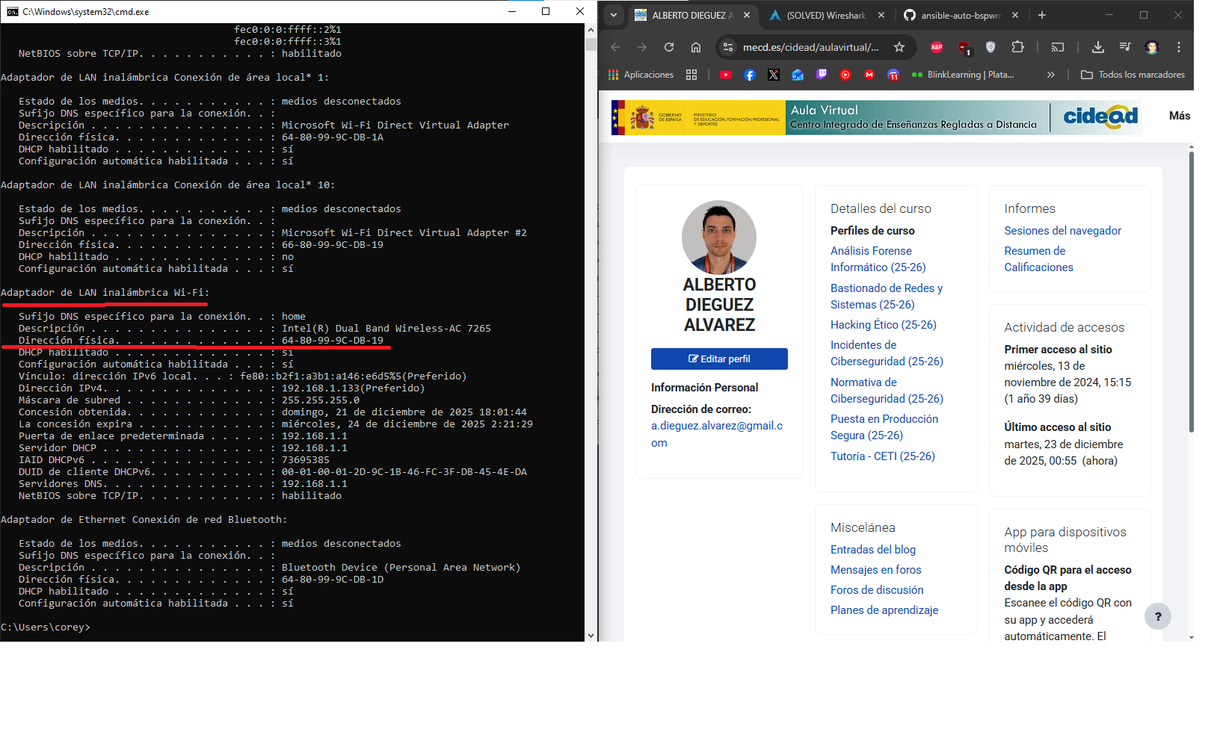
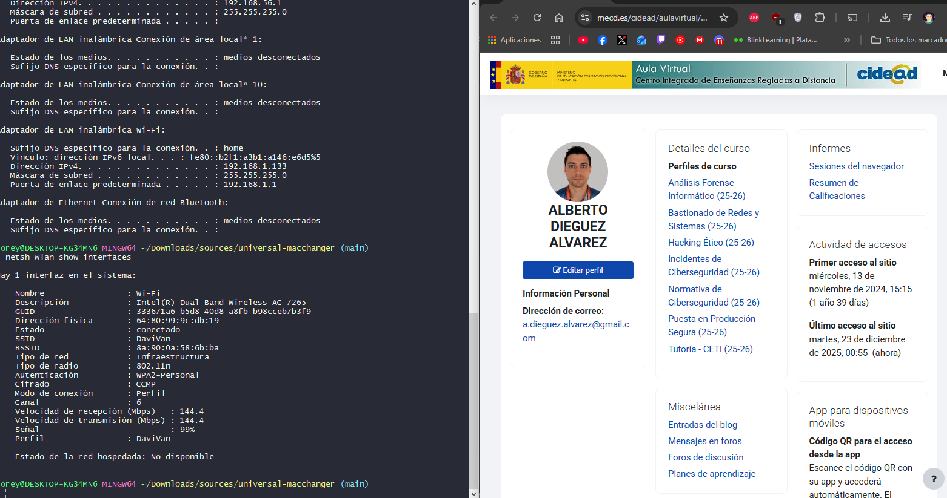

Ahora procedo a poner el filtro otra vez.
Ya no tengo acceso a internet.
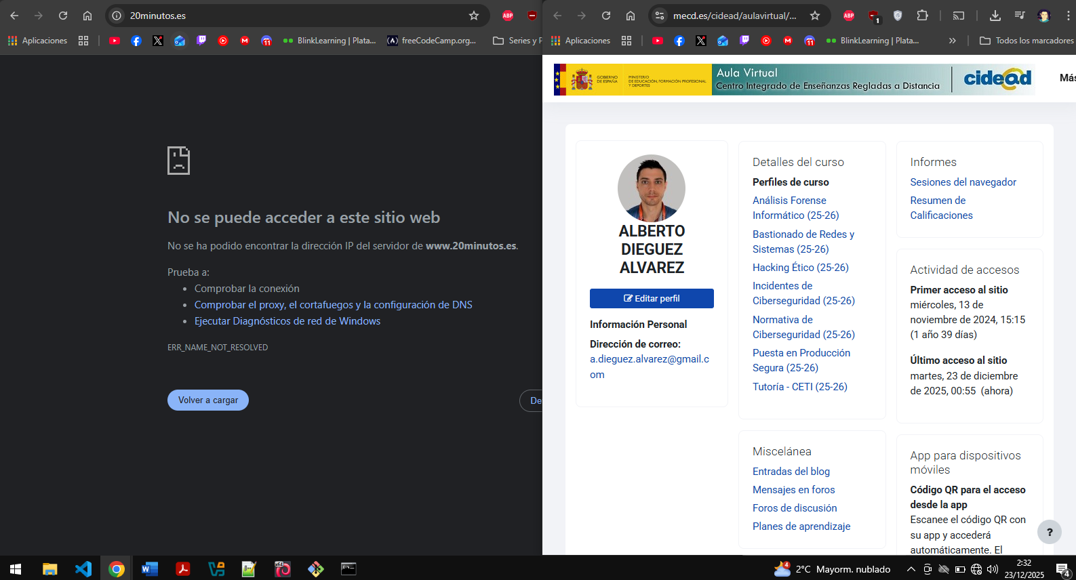

Pruebo macchanger pero el repositorio de github no me funciona… me lo descargo de aquí: https://technitium.com/tmac/
Modifico la mac de mi PC por la que puse en el filtro, que es la de mi móvil, es decir:
PC: 64-80-99-9C-DB-19
Móvil: 0E:4F:1D:92:AE:A0
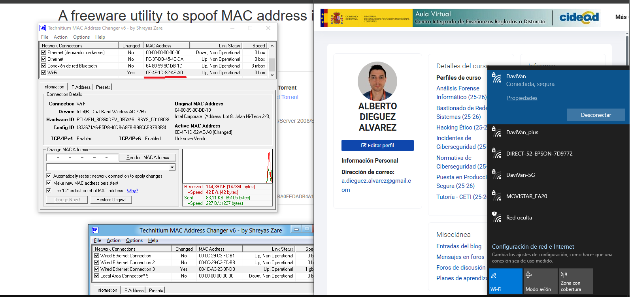
Ahora como se puede ver, me conecto a la red, donde solo tiene acceso la mac de mi móvil, pero la he suplantado.
Restauro a mi MAC original:
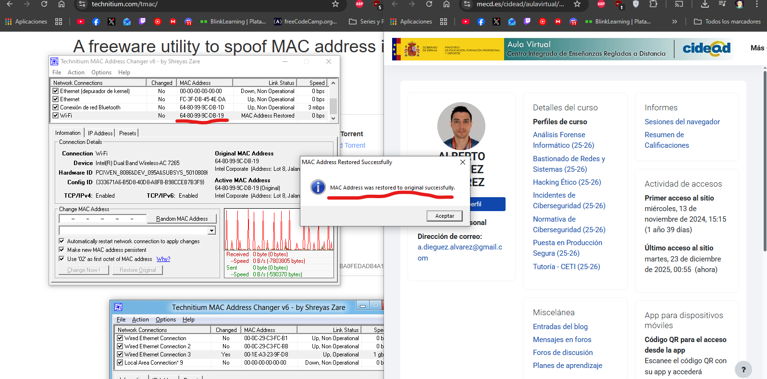

Y pierdo la señal Wi-Fi ya que ahora se activa el filtro.

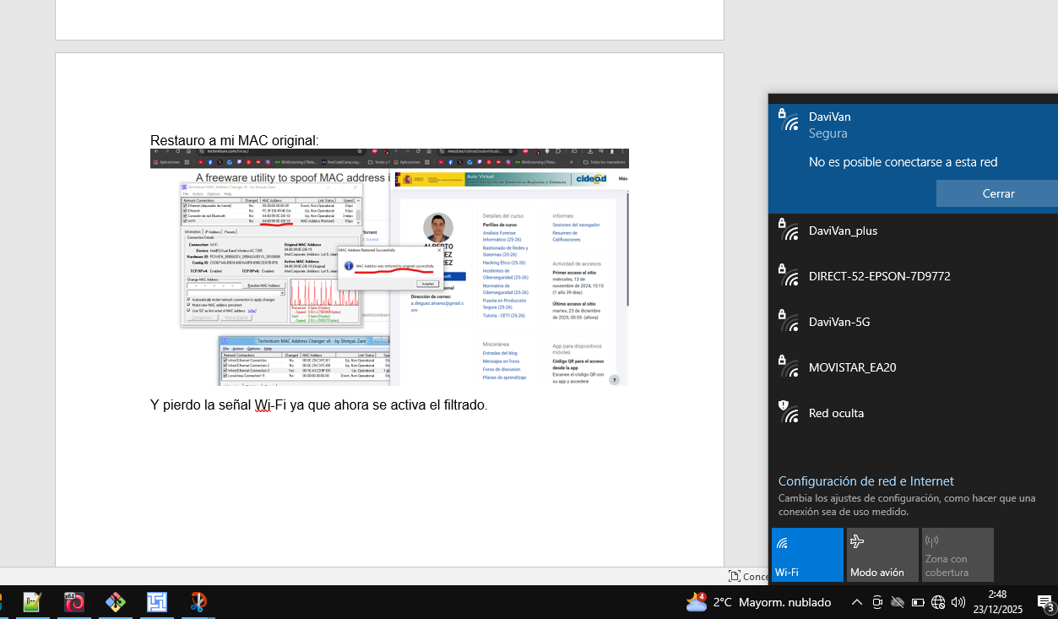

Apartado 2: implementación IDS

El alumno llevará a cabo un trabajo de investigación que consistirá en desplegar una solución de IDS opensource como SNORT y tras configurarla, realizará un escaneo con nmap que trate de identificar los servicios para ver cómo se comporta la herramienta. Para ello necesitará una máquina de ataque que puede ser Kali, y otra máquina para desplegar Snort (puede ser otra distribución Linux o un Windows). Tras desplegar la herramienta, el alumno tendrá que saber dónde se almacenan los logs del IDS para que, una vez lanzado el ataque con nmap, pueda interpretar los resultados.

- Instalo SNORT.
- sudo apt instal snort

Me da error.
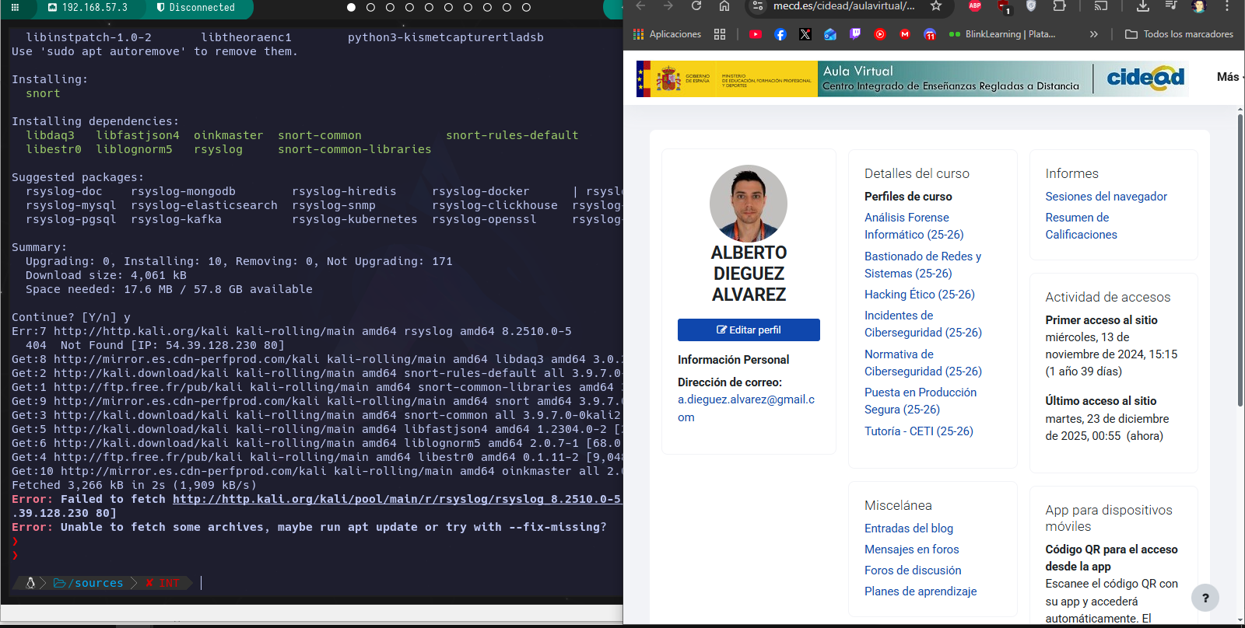

Hago:
- sudo update
- sudo apt --fix-missing install

y ya puedo instalarlo
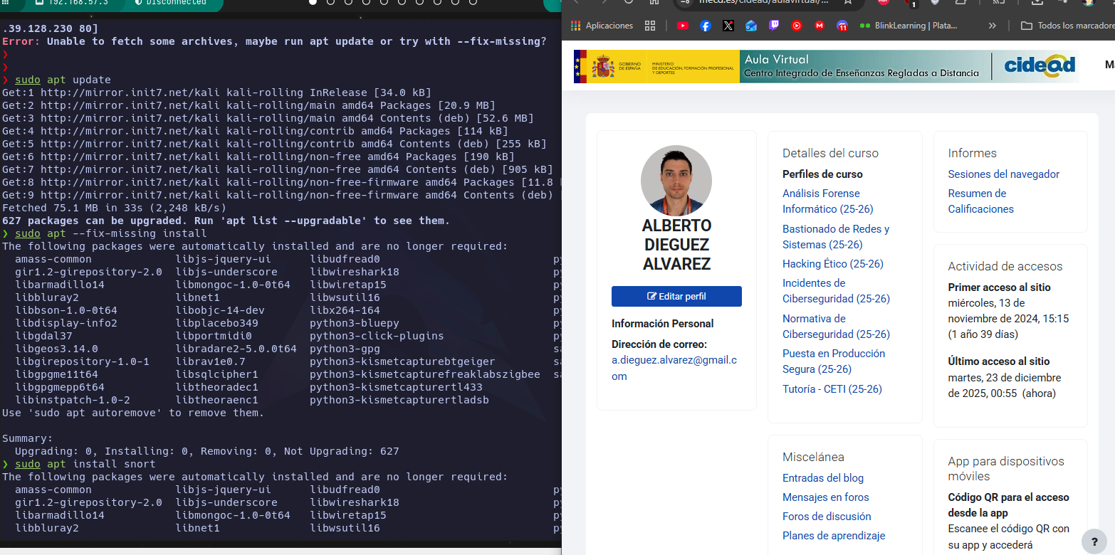

Ya está instalado:
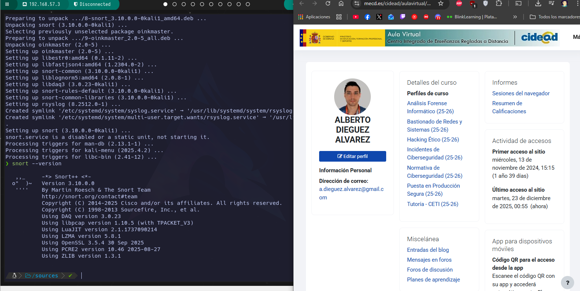

Lo configuro y le pongo mi red:
- sudo vi /etc/snort/snort.lua
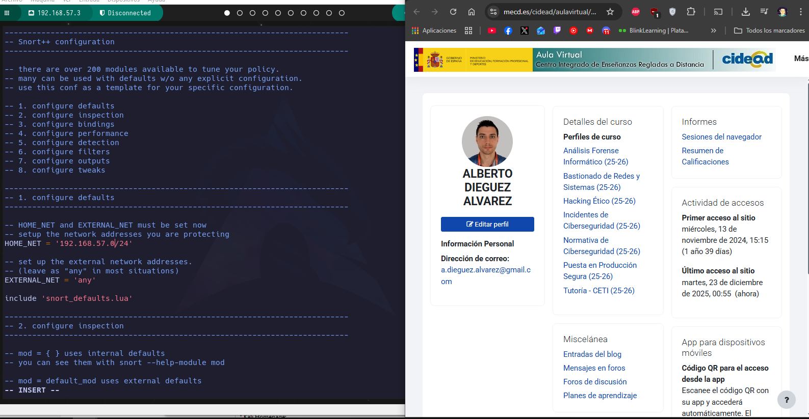

Ahora lo ejecuto con el siguiente comando.
- sudo snort -i eth0 -c /etc/snort/snort.lua -D -l /var/log/snort
  - -i: es la interfaz de red
  - -c: es la configuración
  - -D: es en modo Daemon, es decir persistente como servicio
  - -l: es la captura de logs
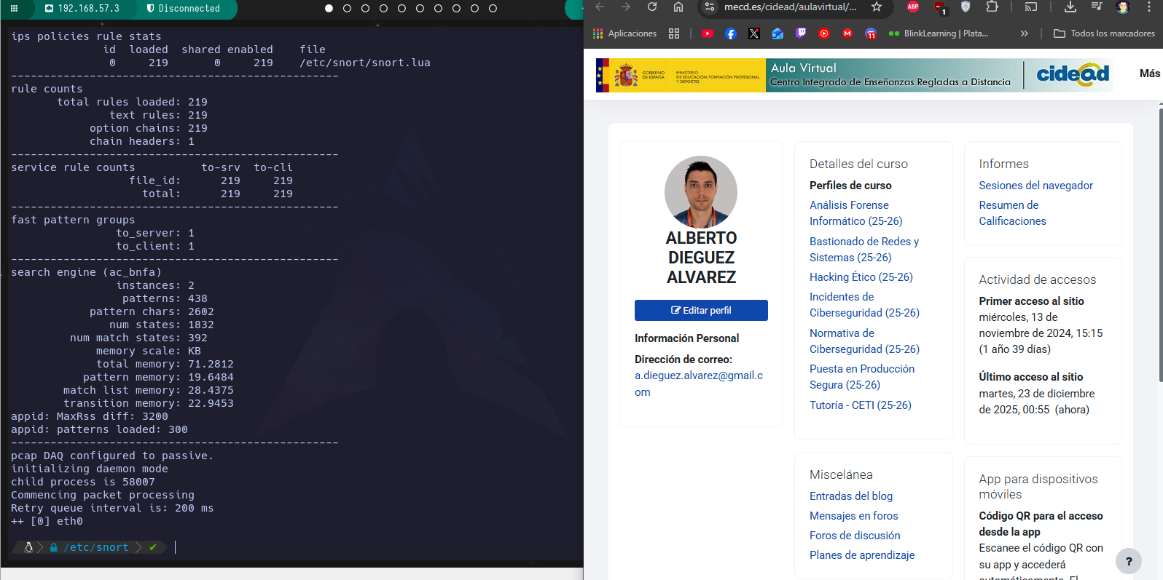

Investigo en varias webs, esta es un ejemplo:
https://docs.snort.org/start/rules
Me creo una rule:
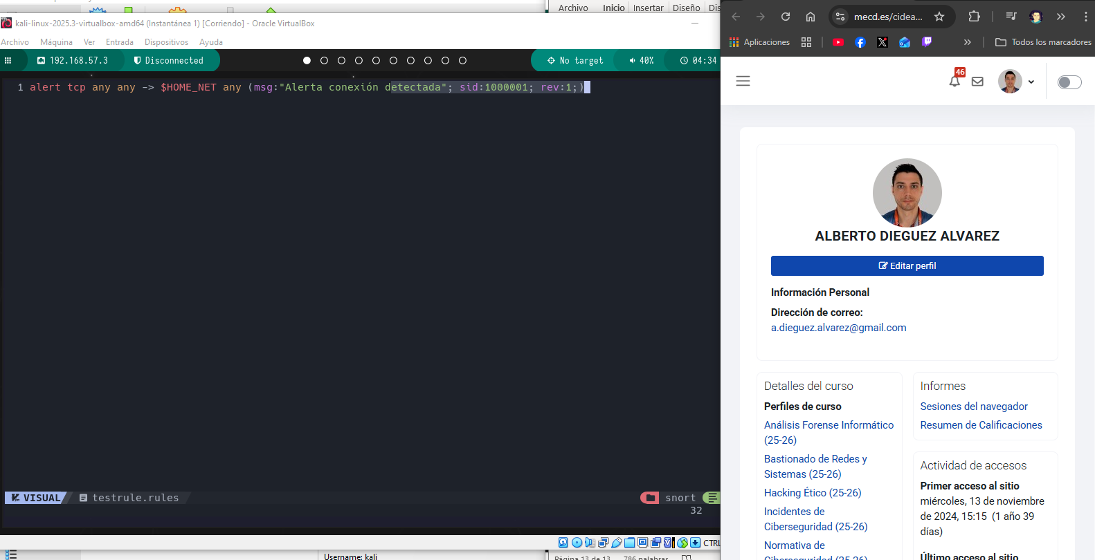

Y la añado a snort.lua.
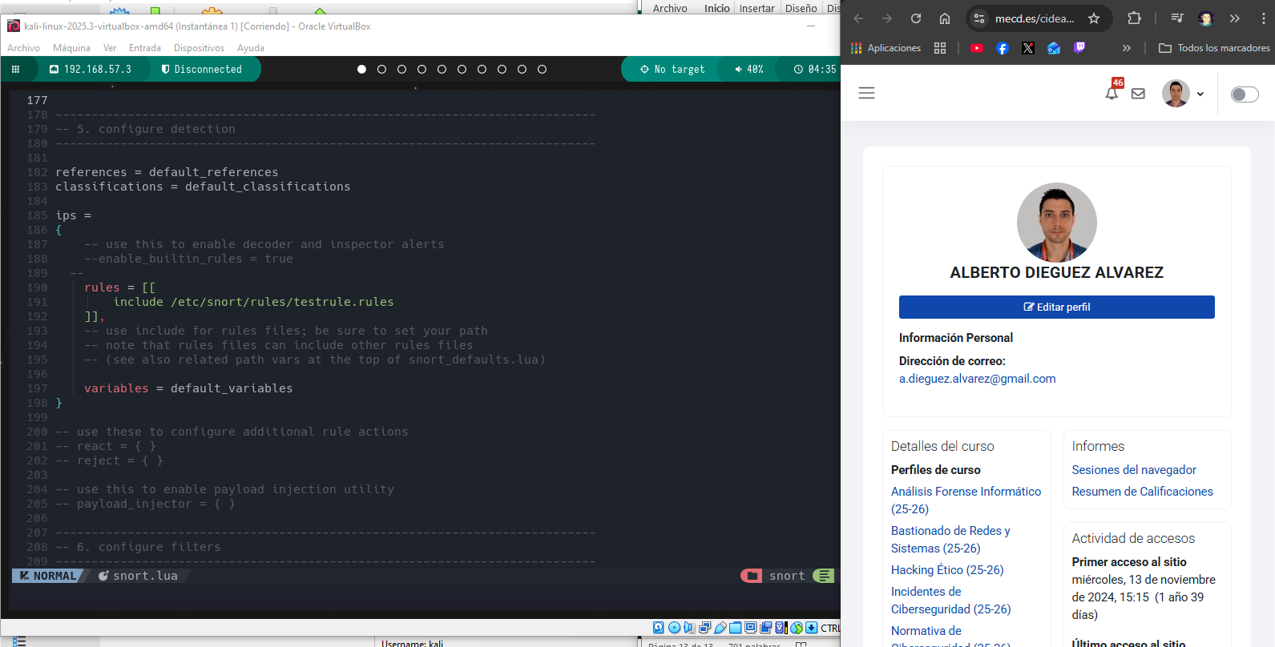

Añado en este caso alert_fast con file a true para que genere archivo de log.
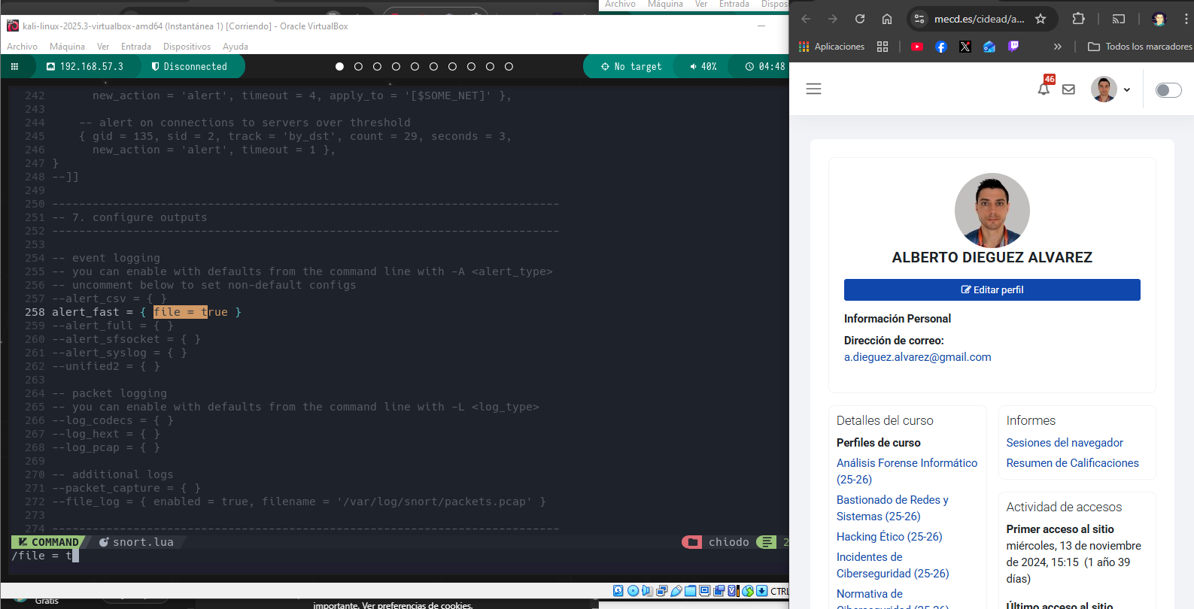

Lo ejecuto en Daemon.
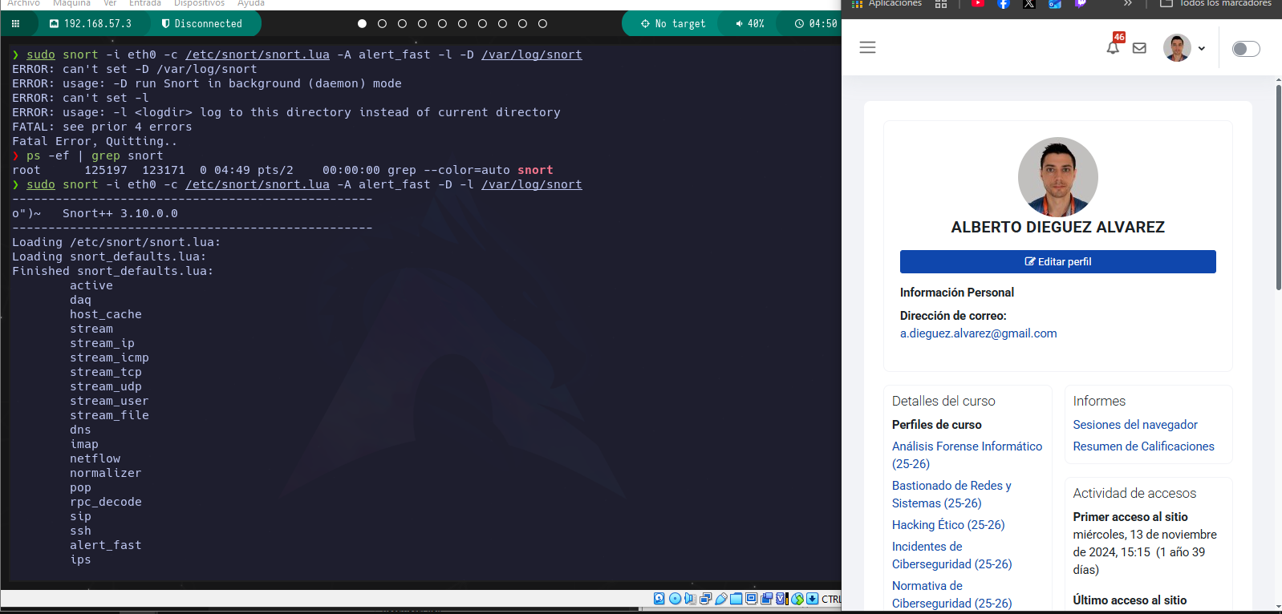

Hago tail del archivo:
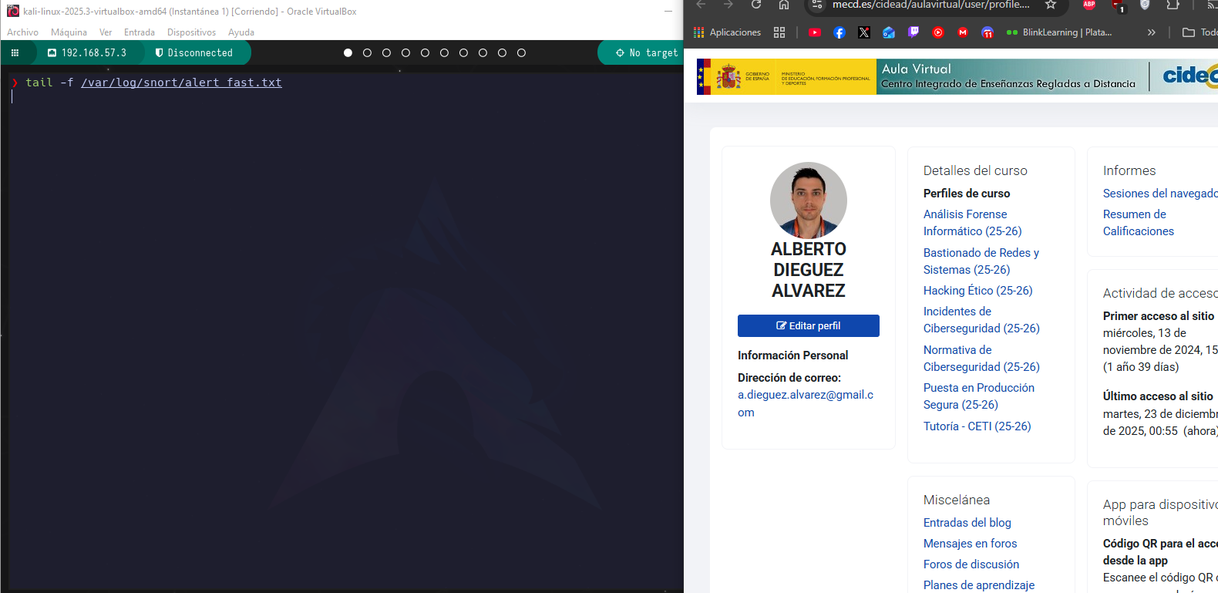
Ahora con la otra VM ejecuto:
nmap -sS -sV 192.168.57.3

Recibo las alertas:
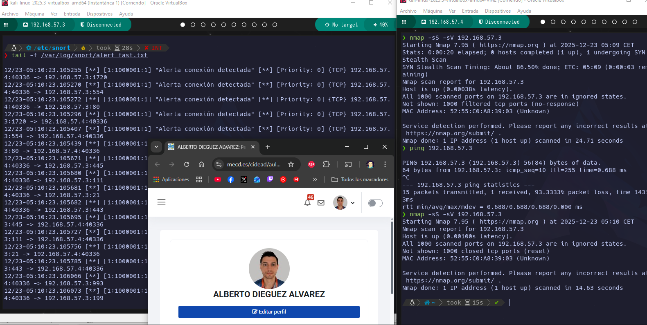

También lo que se puede hacer es guardar logs en pcap para luego poder hacer abrirlo en wireshark.
Se pueden hacer muchos tests, añadir muchas rules, especificar como quieres que informe la rule, por puertos, por hosts…

